Муниципальное бюджетное дошкольное образовательное учреждение Собинского муниципального округа детский сад № 10 «Улыбка» комбинированного вида

Конкурс: «Техномир»
Номинация: «Современная техносреда ДОУ как пространство сотрудничества и творческой самореализации детей и взрослых»
Создание условий для самостоятельного конструирования в развивающей среде для детей старшего возраста

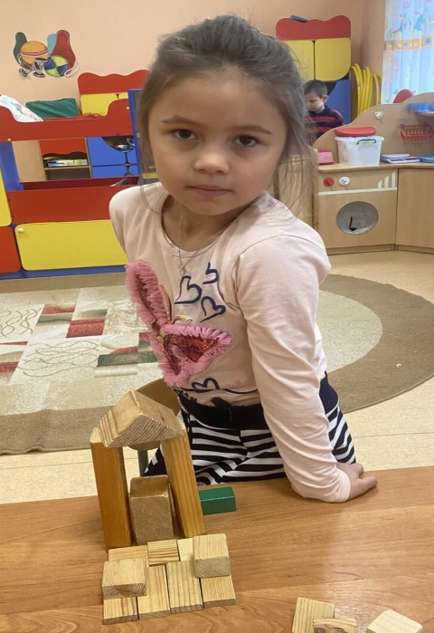
Разработала:
Горбунцова Екатерина Павловна
Воспитатель высшей квалификационной категории
Собинка
2025
СОДЕРЖАНИЕ
- Пояснительная записка…………………………………………………….. 3
  - Актуальность ……………………………………………………………..3
  - Теоретическая основа проекта……………………………………….…7
  - Проблема проекта ………………………………………………………..8
  - Идея проекта ……………………………………………………………...8
  - Новизна проекта ………………………………………………………...8
  - Тип проекта ……………………………………………………………...8
  - Длительность проекта …………………………………………………..8
  - Сроки реализации проекта ……………………………………………..8
  - Адресация проекта……………………………………………………… 8

- Целеполагание ……………………………………………………………….9
  - Цель проекта……………………………………………………………... 9
  - Задачи проекта …………………………………………………………...9
- Ожидаемые результаты…………………………………………………….. 9
- Стратегия развития проектной деятельности …………………………...9
  - Организационно – подготовительный этап……………………..…. 10
  - Основной этап …………………………………………………………..10
  - Содержание проекта ……………………………………………………10
- Оценка результатов проектной деятельности ………………………….17
Приложение………………………………………………………………….18

- ПОЯСНИТЕЛЬНАЯ ЗАПИСКА
  - АКТУАЛЬНОСТЬ
Конструирование – это универсальная деятельность, продукты которой можно обнаружить в сфере бытия. Сегодня невозможно представить жизнь без инновационных технологий, механических машин, электроники, роботов. Кто как не мы, взрослые поможем ребенку пройти первые шаги в мир профессий, которые необходимы, востребованы в современном мире.
Большинство игр с конструктором не исчерпывается предлагаемыми заданиями, а позволяет детям составлять новые варианты заданий и придумывать новые игры с конструктором, т. е. заниматься творческой деятельностью. Так моделирование позволяет разрешить сразу несколько проблем, связанных с развитием творческих способностей, воображения, интеллектуальной активности; формированием на основе создания общих построек коммуникативных навыков: умением в совместной деятельности высказывать свои предложения, советы, просьбы, в вежливой форме отвечать на вопросы; доброжелательно предлагать помощь; объединяться в игре в пары, микро-группы.

Современное образование ориентировано на усвоение определённой суммы знаний. Вместе с тем необходимо развивать личность ребенка, его познавательные способности. Конструкторы стимулируют практическое и интеллектуальное развитие детей, не ограничивают свободу экспериментирования, развивают воображение и навыки общения, помогают жить в мире фантазий, развивают способность к интерпретации и самовыражению. Конструктор дает возможность не только собрать игрушку, но и играть с ней. В моей работе мне помогают следующие приемы:
- Конструирование по образцу. Детям предлагают образцы построек, выполненных из деталей конструктора, и показывают способы их воспроизведения. Конструирование по образцу, в основе которого лежит подражательная деятельность, - важный обучающий этап, где можно решать задачи, обеспечивающие переход детей к самостоятельной поисковой деятельности творческого характера.
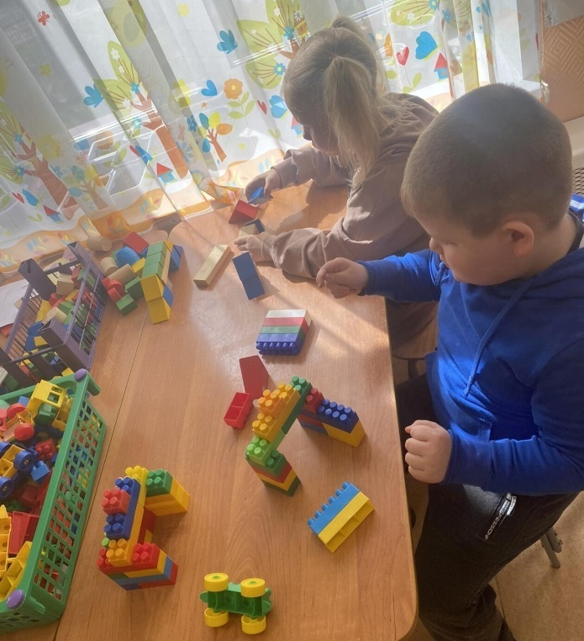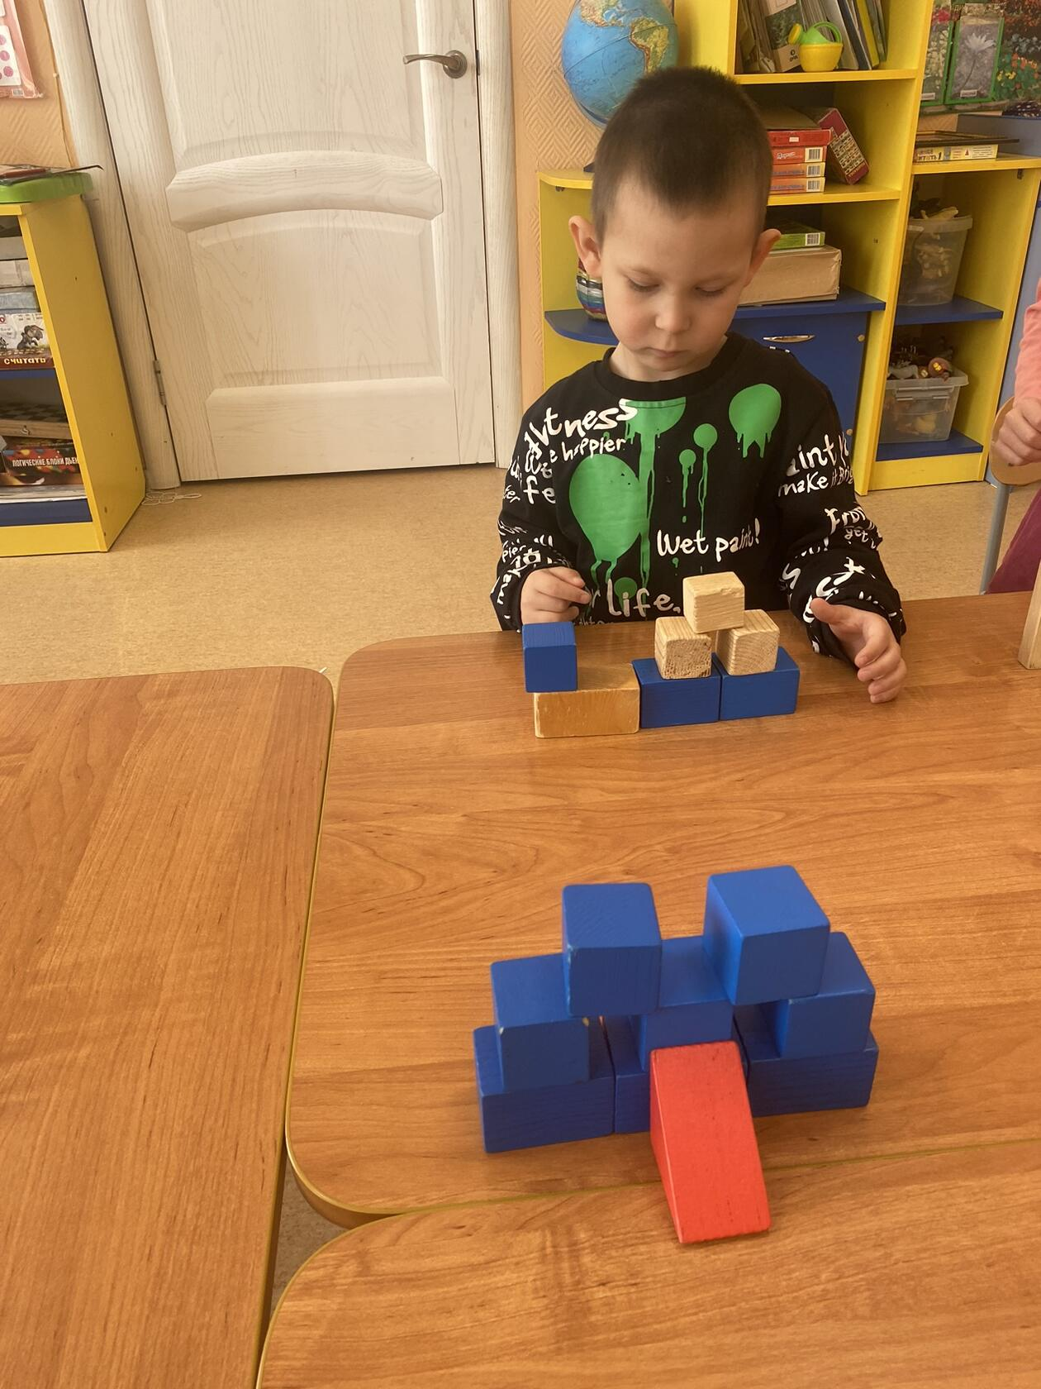
- Конструирование по модели. Детям в качестве образца, предъявляется модель, скрывающая от ребёнка очертание отдельных её элементов. Эту модель, дети должны воспроизвести из имеющихся у них деталей конструктора. Таким образом, им предлагают определенную задачу, но не дают способа её решения. Конструирование по модели – эффективное средство активации мышления дошкольников.
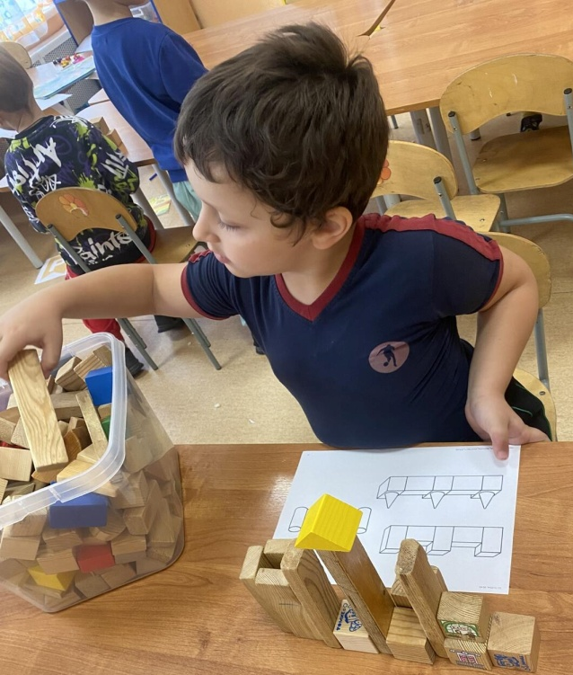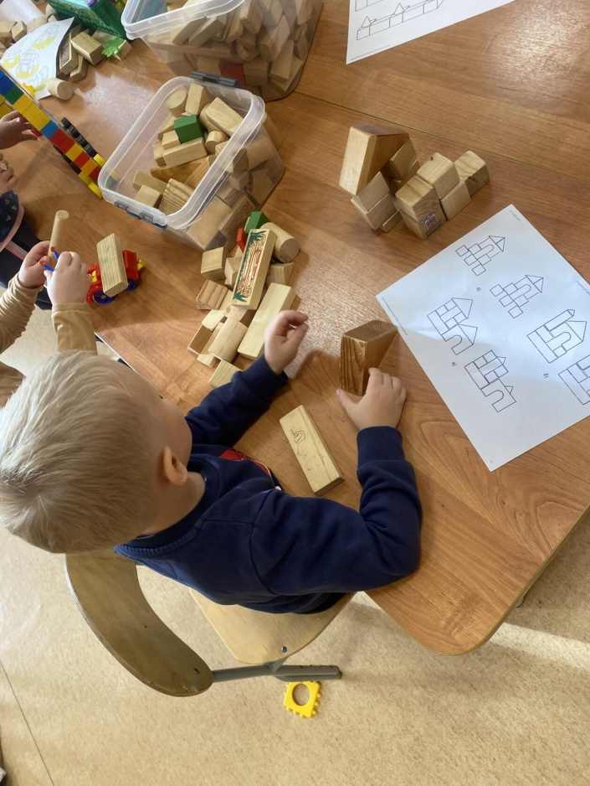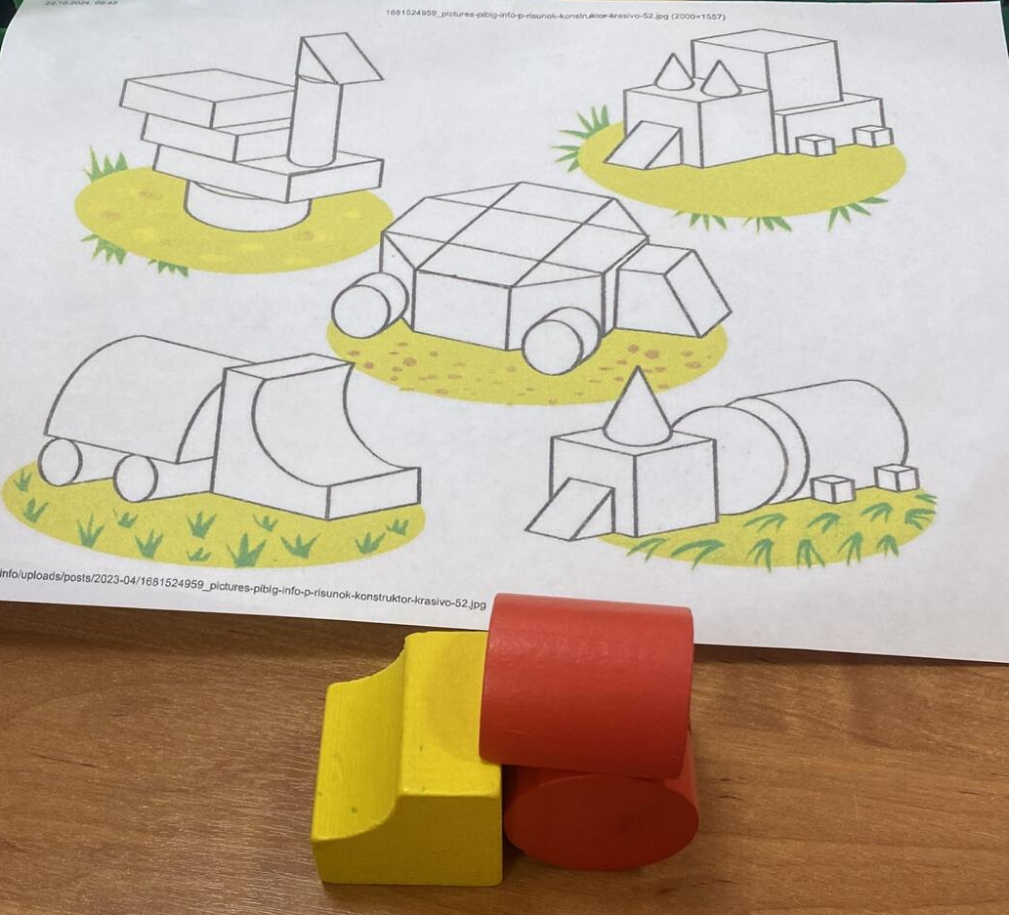
- Конструирование по условиям. Не давая детям образца постройки, рисунков и способов её возведения, определяют лишь условия, которым постройка должна соответствовать и которые подчёркивают ее практическое назначение. В процессе такого конструирования у детей формируется умение анализировать условия и на основе анализа строить практическую деятельность. Данная форма организации обучения способствует развитию творческого конструирования.
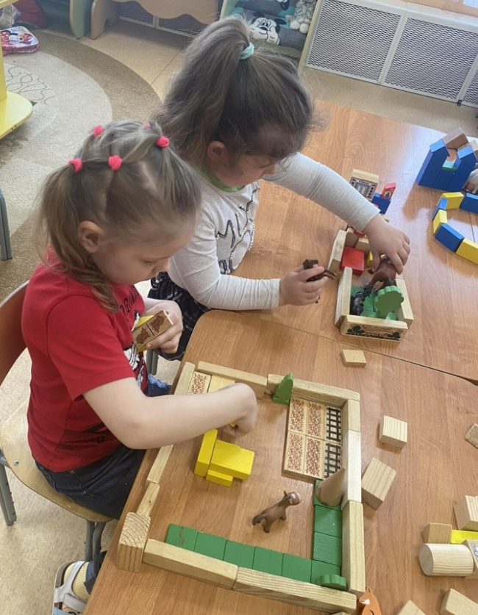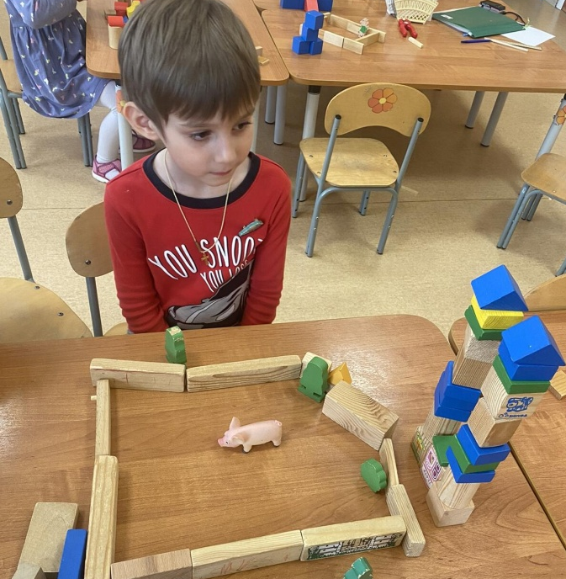
- Конструирование по замыслу. Дети сами решают, что и как будут конструировать. Данная форма позволяет самостоятельно и творчески использовать знания и умения, полученные ранее.
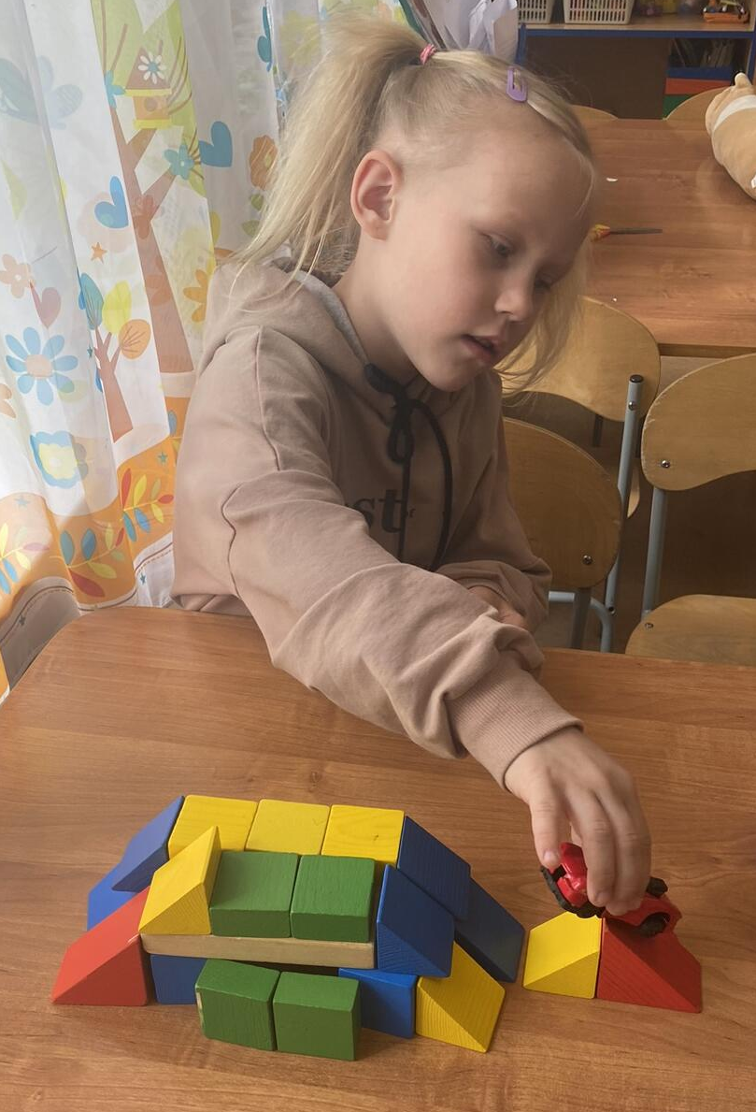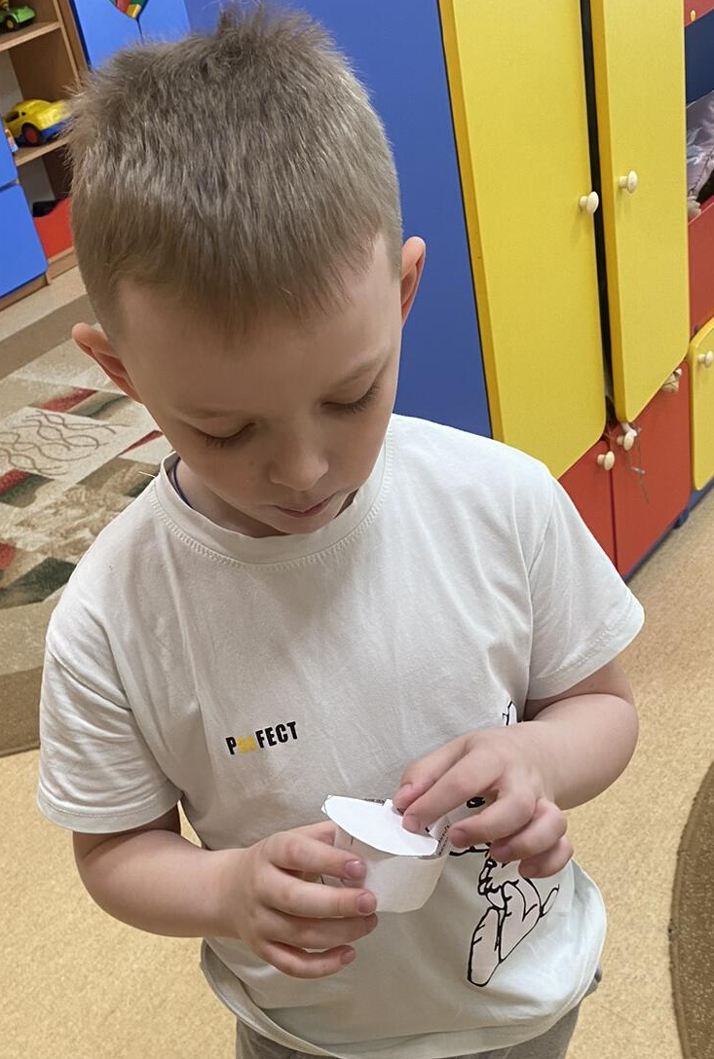
- Конструирование по теме. Детям предлагается общая тематика конструкций, и они сами создают замыслы конкретных построек, выбирают материал и способы их выполнения. Основная цель конструирования по заданной теме – закрепление знаний и умений.
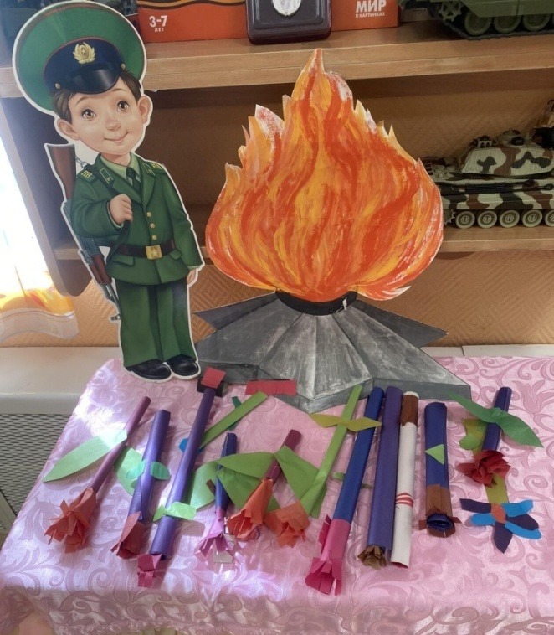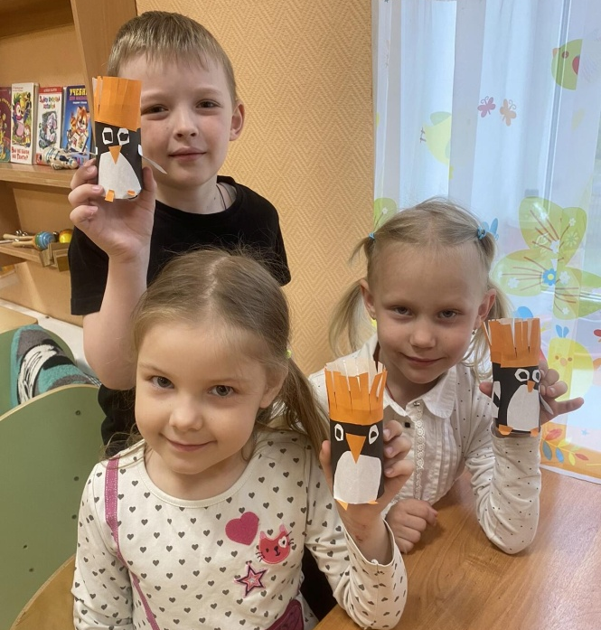
В своей работе я использую наборы конструирования:
- Деревянный конструктор.
- Металлический конструктор.
- Лего разного размера.
- Магнитный конструктор.
- Геометрический конструктор.

  - ТЕОРЕТИЧЕСКАЯ ОСНОВА ПРОЕКТА
Под детским конструированием подразумевается создание разных конструкций и моделей из строительного материала и деталей конструкторов, изготовление поделок из бумаги, картона, различного природного материала. Выделяются два типа конструирования: техническое и художественное. В конструировании выделяются два этапа: создание замысла и его исполнение. Что касается деятельности дошкольника, то взаимообогащение практических и мыслительных действий является одной из сильных её сторон. С целью развития детского конструирования как деятельности, в процессе которой развивается и сам ребёнок, специалисты предложили разные формы организации обучения конструированию: конструирование по образцу, по модели, по условиям, по схеме, по замыслу, по теме.
Л.А. Парамонова
  - ПРОБЛЕМА ПРОЕКТА
В современном мире подрастающее поколение с рождения живёт на всем готовом. Но современный конструктор иногда надоедает детям, а некоторый мы не можем приобрести в полном объеме.

1.3 ИДЕЯ ПРОЕКТА
Я решила сделать конструктор своими руками из подручных средств: трубочек палочек от мороженого, проволоки и втулок. Одной с этой проблемой мне было не справиться, поэтому я подключила родителей, которые несли мне материал для создания конструктора. Так же мы уже 3 года взаимодействуем со школой и ученики 4 класса помогли нам в изготовлении конструктора.
  - НОВИЗНА ПРОЕКТА
Новизна проекта в том, что с помощью созданных условий в предметно-пространственной среде, у детей развиваются: фантазия, самостоятельность, коллективизм, уверенность и многие другие качества.
  - ВИД ПРОЕКТА: познавательно – творческий
  - ДЛИТЕЛЬНОСТЬ ПРОЕКТА: 1 год
  - СРОКИ РЕАЛИЗАЦИИ: сентябрь 2024 - май 2025
  - АДРЕСАЦИЯ ПРОЕКТА
Проект адресован на совместную работу педагогов МБДОУ детский сад № 10 «Улыбка». Участники проекта: педагог разновозрастной группы, дети старшего дошкольного возраста 4-7 лет, родители воспитанников, учитель МБОУСОШ № 1, ученики 4 класса.
- ЦЕЛЕПОЛАГАНИЕ
2.1 ЦЕЛЬ ПРОЕКТА
Создать условия в предметно-пространственной среде для развития фантазии, самостоятельности, коллективизма, уверенности и многих других качеств.
2.2 ЗАДАЧИ ПРОЕКТА:
Образовательные:
Формировать у детей познавательную и исследовательскую активность, стремление к умственной деятельности.
Развивающие:
Развивать мелкую моторику рук, эстетический вкус, конструктивные навыки и умения.
Воспитательные:
Совершенствовать коммуникативные навыки детей при работе в паре, коллективе, распределении обязанностей.
- ОЖИДАЕМЫЕ РЕЗУЛЬТАТЫ
Дети научатся:
- Самостоятельно и творчески выполнять задания, реализовать собственные замыслы;
- работать в паре, коллективе;
У детей сформируются:
- морально- волевые качества
- познавательные качества
4. СТРАТЕГИЯ РЕАЛИЗАЦИИ ПРОЕКТНОЙ ДЕЯТЕЛЬНОСТИ
1 этап. Организационно-подготовительный
2 этап. Основной
3 этап. Обобщающий
4.1. ОРГАНИЗАЦИОННО-ПОДГОТОВИТЕЛЬНЫЙ ЭТАП
- Постановка проблемы. Определение темы, целей, задач, содержание проекта, прогнозирование результата.
- Консультирование, обсуждение с родителями проекта, выявление возможностей, средств, необходимых для реализации проекта.
- Подбор материала, форм и методов работы с родителями.
- Составление плана реализации проекта.
- Определение содержания деятельности всех участников проекта.
- Поиск различных средств достижения целей.

4.2. ОСНОВНОЙ ЭТАП
Проведения комплекса мероприятий по теме проекта и включает в себя:
- Взаимодействие с детьми.
- познавательная деятельность.
- образовательная деятельность в игровой форме.
- Взаимодействие с родителями.
- Обогащение центра «Конструирования»
- Фотоальбом по итогам проекта
- Взаимодействие с социумом.
- Взаимодействие с МБОУ СОШ №1
- Участие на методическом объединении.
4.3. СОДЕРЖАНИЕ ПРОЕКТА
Сначала я пригласила учеников, чтобы они показали нам мастер класс по созданию конструктора из подручных средств.
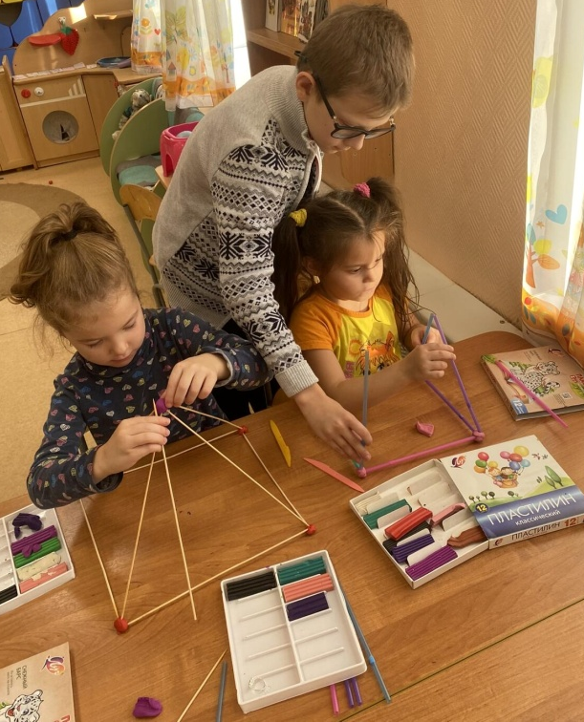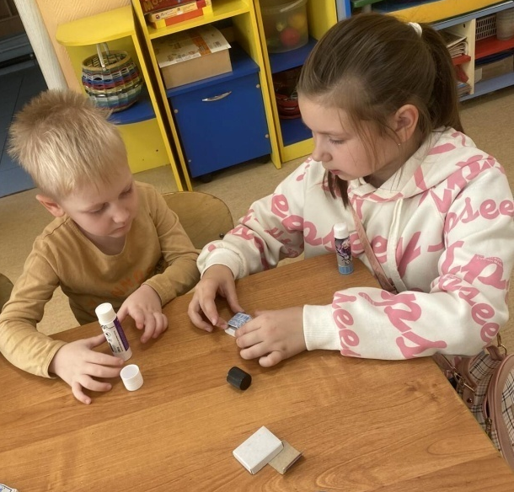
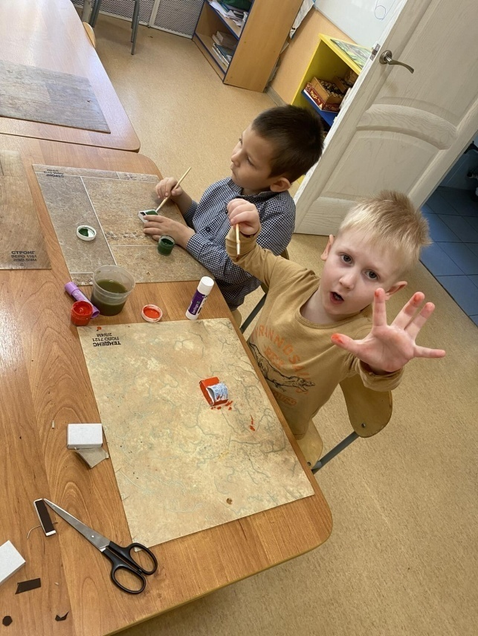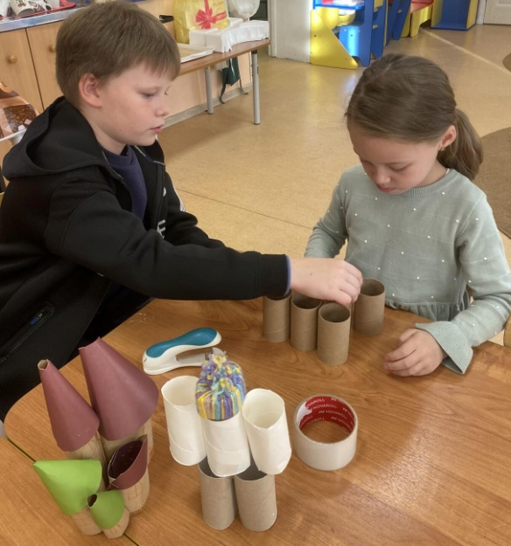
Далее совместно с детьми и родителями собрали весь необходимый материал и создали конструктор своими руками:
- Конструктор из трубочек. Мы строим геометрические фигуры, повторяем название цветов, количественный счёт, понятия длинный и короткий. Создаём объёмные фигуры. Приложение стр. 18.
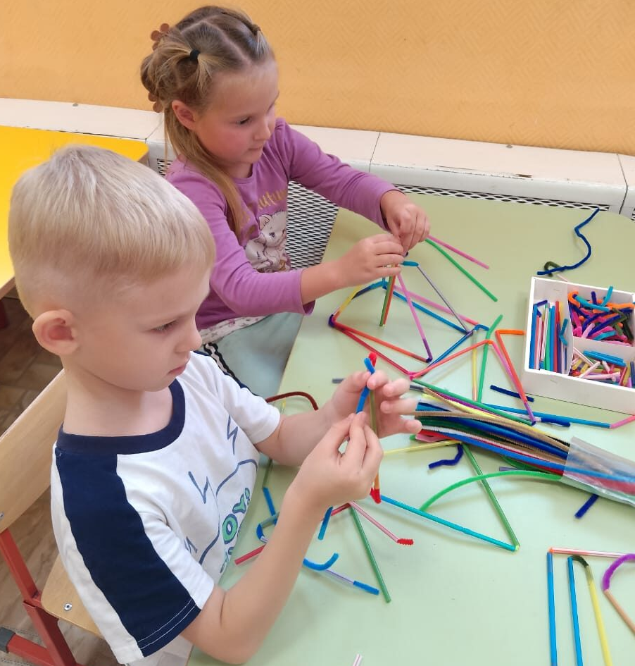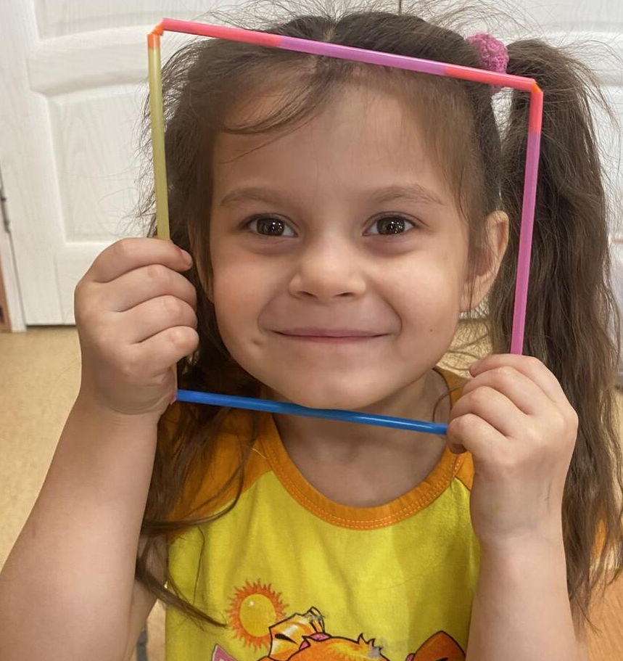
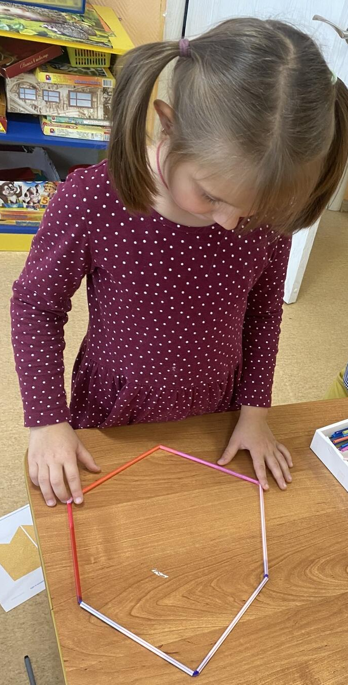
- Конструктор из губок для посуды. Развивает мелкую моторику. Он яркий, безопасный и к тому же – это прекрасная игрушка для сенсорного развития ребёнка. Приложение стр. 23.
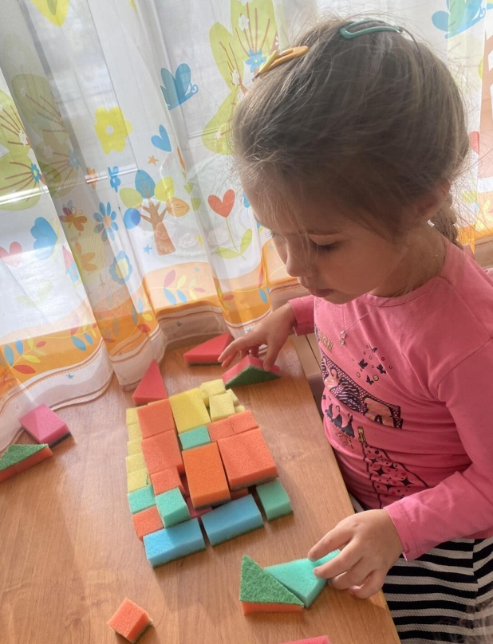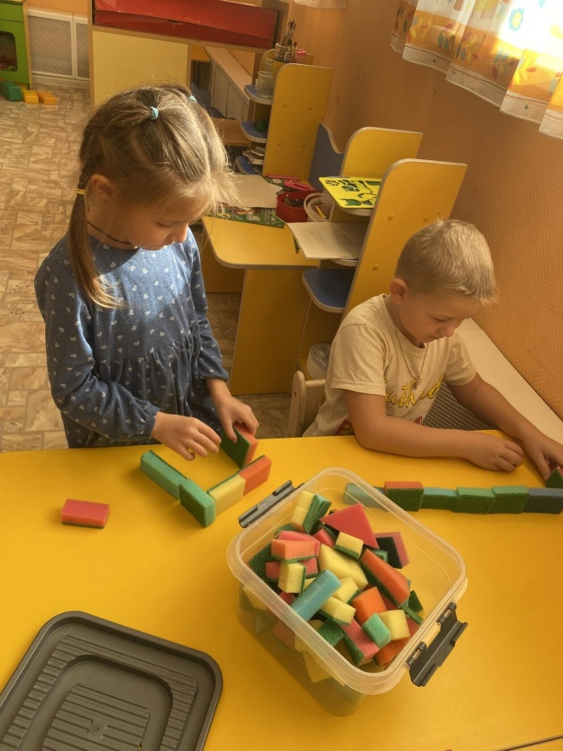
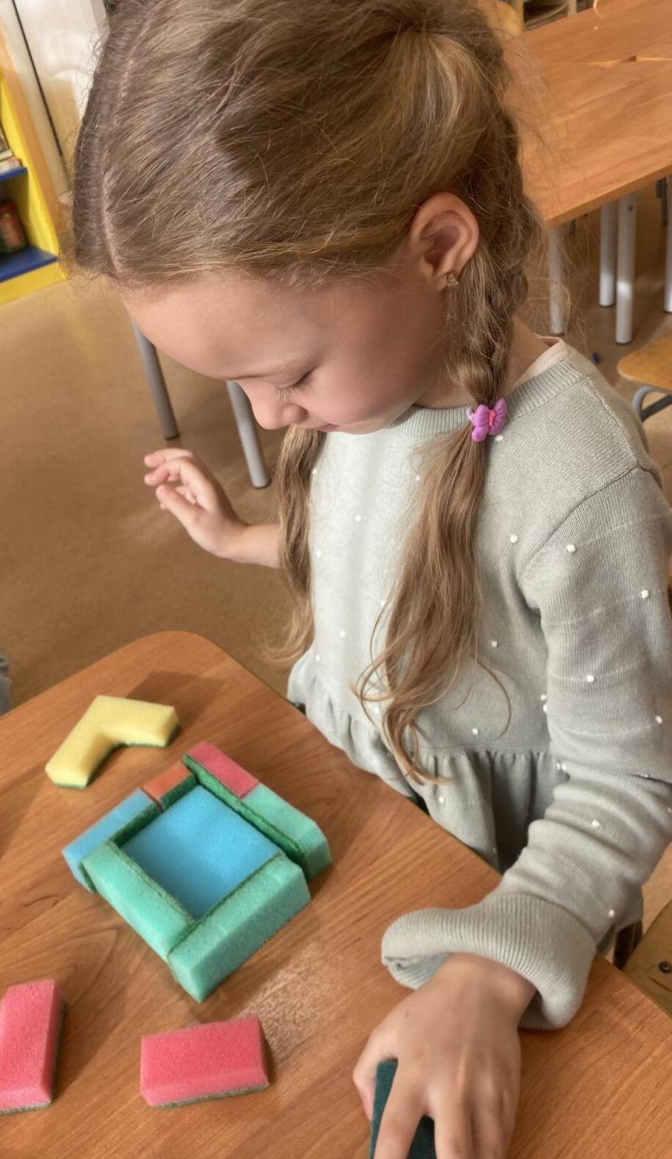
- Конструктор из палочек для мороженого. Мы раскрасили палочки, приклеили к ним липучки и вот наш материал готов. Приложение стр. 25.

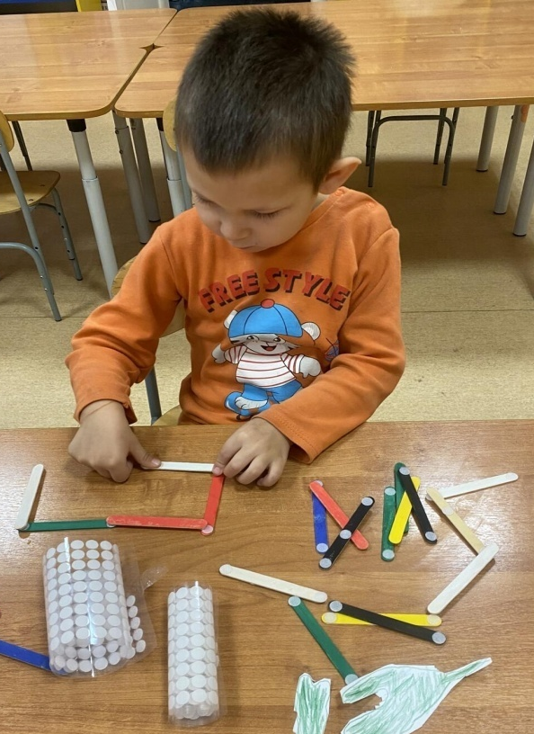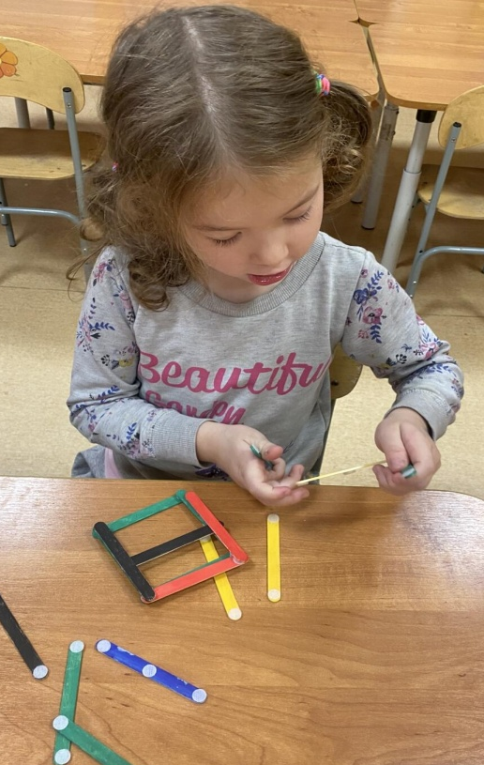

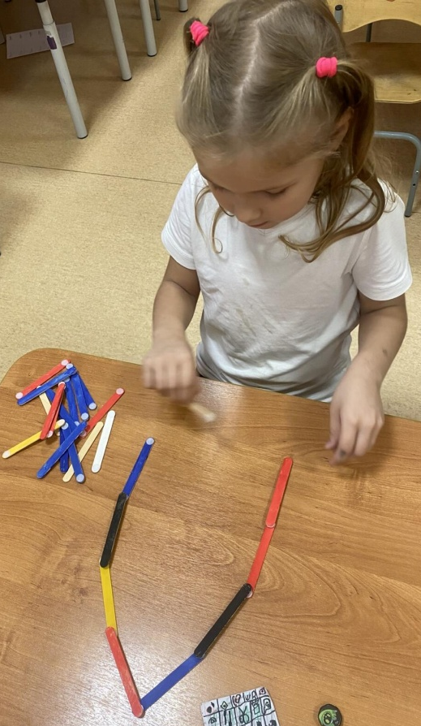
- Конструктор из больших втулок больше всего понравился детям. Они строят плот, лодку, самокат и многое другое. Даже построили ширму, хотя у нас уже есть готовая, но сделанная своими руками им нравится больше.
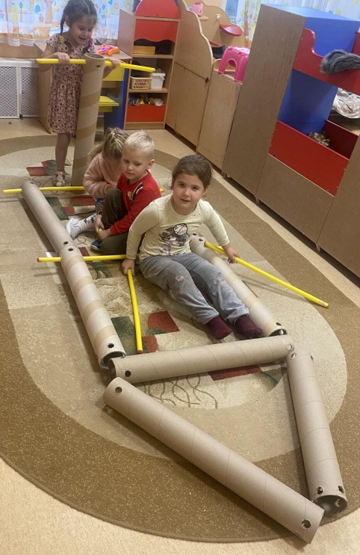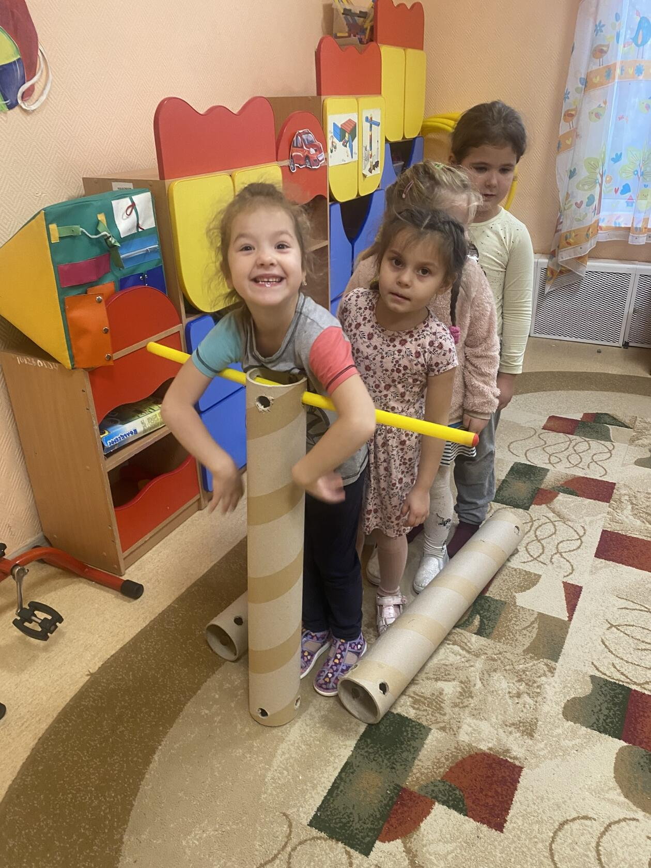
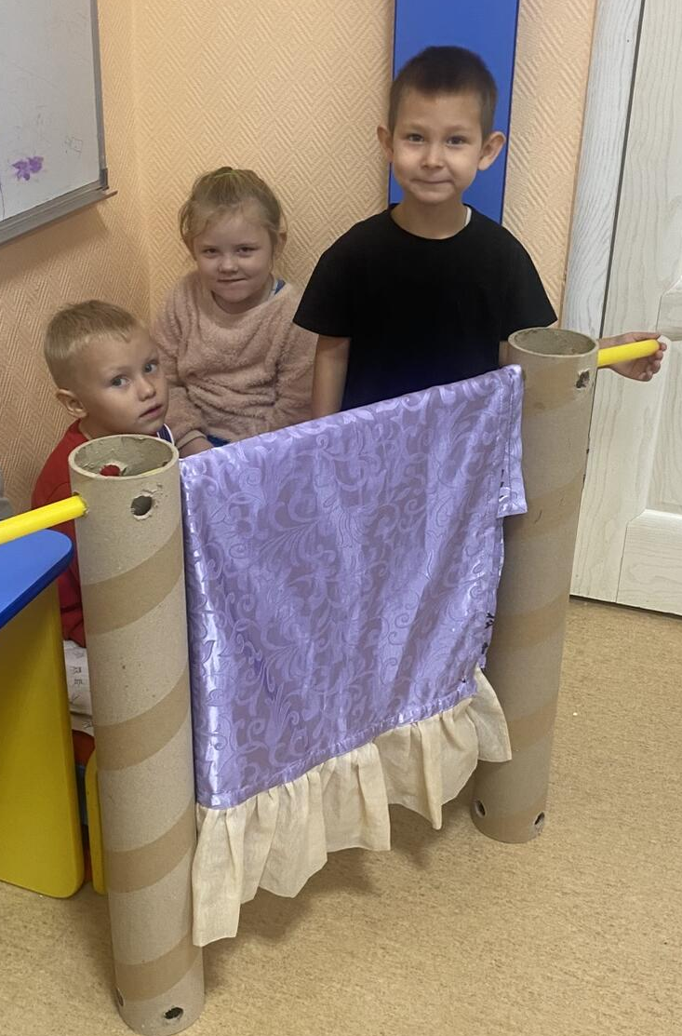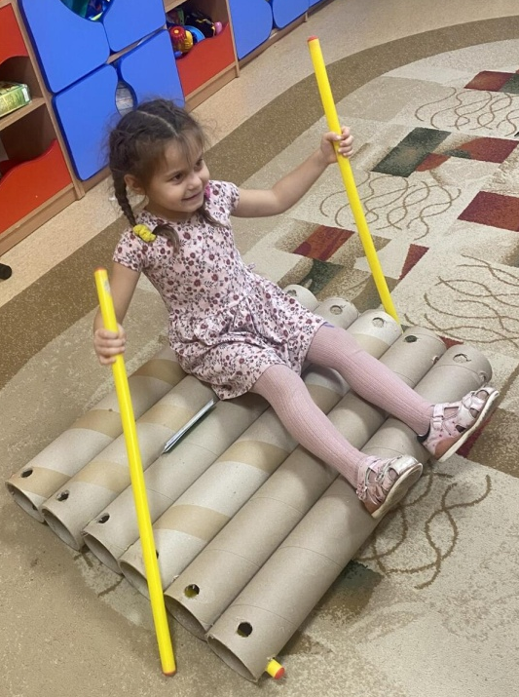
После того, как конструктор готов и мы им поиграли в группе, сделали схемы, то мы создали «Игротеку», где родители могут брать конструктор домой и играть с детьми:
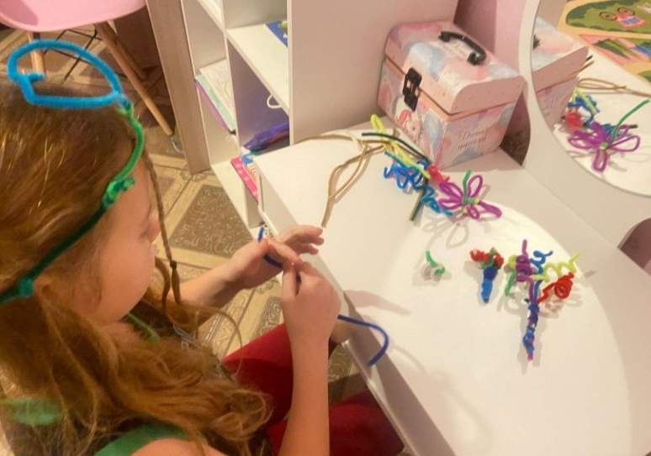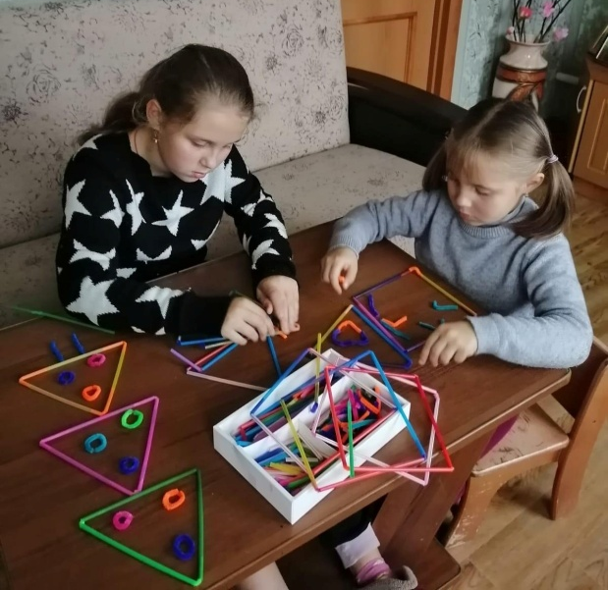
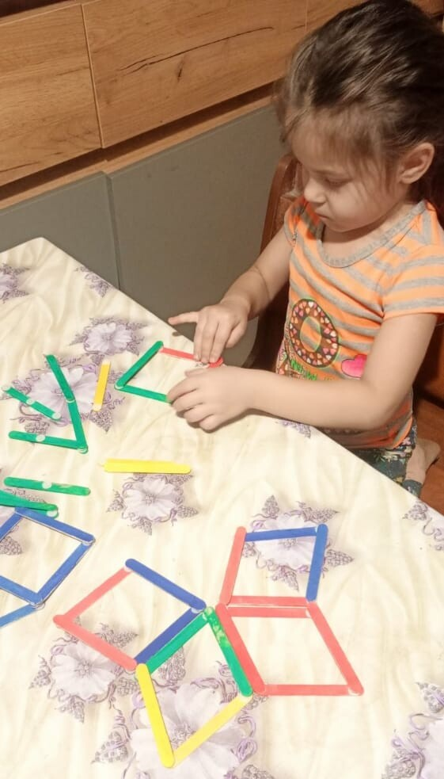

- ОЦЕНКА РЕЗУЛЬТАТОВ ПРОЕКТНОЙ ДЕЯТЕЛЬНОСТИ
Так как у меня группа разновозрастная, поэтому проект буду реализовывать дальше. За фантазией детей не угнаться, я своей цели добилась. Дети играют сплочённо, дружно, научились договариваться.

ПРИЛОЖЕНИЕ

